|  |  |  |  |  |
| --- | --- | --- | --- | --- |
| 修改日期 | 版本 | 修改原因 | 修改人姓名 | 立案單號 |
| 2016/10/24 | 1 | Created | 陳鐵元 | **161018000478** |
| 2017-03-13 | 2 | 不開放身故件輸入注意事項 | 陳鐵元 | 170313000462 |

**一、程式功能概述**

|  |  |  |  |  |
| --- | --- | --- | --- | --- |
| 程式功能 | **注意事項輸入** | | | |
| 程式名稱 | AAB0_0400 | | | |
| 作業方式 | ONLINE | | | |
| 概要說明 | **注意事項輸入** | | | |
| 需求單位 | 理賠企劃科 | | | |
| 作業單位 | 理賠企劃科 | | | |
| 作業平台 | ■一般  □平板電腦  □手機 | | | |
| 使用對象 | ■員工(UCBean)  □客戶(CustomerBean) | | | |
| 個資遮蔽方式 | 畫面 | ■無 □遮蔽 □securitylog | 需遮蔽/  寫入LOG  的資料名稱 |  |
| 報表列印 | ■無 □遮蔽 □securitylog |  |
| 檔案下載 | ■無 □遮蔽 □securitylog |  |
| 分頁處理方式 | ■無 □真分頁 □假分頁，分頁每頁___筆【Default　20】 | | | |

**二、程式流程圖**

輸入**注意事項**

理賠注意事項輸入功能

注意事項檔DTAAB018

**三、相關檔案**

|  |  |  |  |  |  |  |
| --- | --- | --- | --- | --- | --- | --- |
| **項次** | **中文說明** | **檔案名稱** | **查詢** | **新增** | **修改** | **刪除** |
|  | 注意事項檔 | DTAAB018 | ■ | ■ | ■ | ■ |

**四、相關模組**

|  |  |  |
| --- | --- | --- |
| **項次** | **中文說明** | **程式名稱** |
|  |  |  |

**五、畫面**

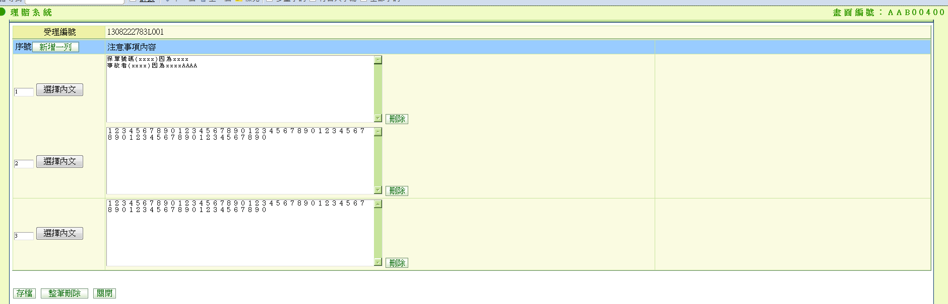

1. **程式內容**
2. **初始**
   1. 若為可以存檔(APLY_STS為代碼管理中有設定的值”AA”、” AAB0_0400_APLY_STS”)，則ENABLED存檔、整筆剔除、刪除、新增一列
   2. 關閉恆ENABLE
3. **查詢** 
   1. 檢核
      1. 受理編號：不能為空值。
   2. 讀取注意事項檔DTAAB018
      1. 設定參數
         1. 受理編號：同前端的傳入參數
         2. 受款人ID=”ALL”
      2. 若無資料，屬正常。
         1. Disabled整筆剔除
      3. 若讀取異常，顯示錯誤訊息” 注意事項讀取異常”。
      4. 若有資料，顯示查詢結果，格式如下：
         1. 每一列的前後都有兩個按鈕選擇內文、刪除

|  |  |  |
| --- | --- | --- |
| 序號 | 目標欄位說明 | 來源欄位說明 |
|  | 序號 | DTAAB018.SER_NO |
|  | 注意事項內容 | DTAAB018.CONTENT |

1. **新增一列**
   1. 於注意事項最下方新增一列 空白列
      1. 格式如下：

|  |  |  |
| --- | --- | --- |
| 序號 | 目標欄位說明 | 來源欄位說明 |
|  | 序號 | 現有注意事項筆數+1 |
|  | 繳清保額是否確認 | “請輸入” |

* + 1. 若每一列的前後都有兩個按鈕選擇內文、刪除

1. **選擇內文**
   1. 另開一個視窗 AAC0_0302並傳入參數
      1. SYS_NO=MEMO
      2. PROD_ID=ALL
2. **關閉**
   1. 將此畫面關閉
3. **整筆剔除**
   1. 根據畫面上的受理編號將注意事項資料(DTAAB018)剔除之
4. **存檔**
   1. **檢核：**
      1. **注意事項內容必須有值，沒有值的話 就拋錯提示USER**
      2. 若為身故件，則拋錯，錯誤訊息為” 身故件不開放輸入注意事項!!”
      3. **將畫面的資料進行存檔，逐筆寫入注意事項檔**
   2. **交易開始**
      1. **若已有資料，則先以受編刪除之**
      2. **進行存檔** 
         1. **逐筆寫入注意事項檔，設定如下**

|  |  |
| --- | --- |
| DTAAB018欄位 | 來源 |
| DTAAB018.APLY_NO | 畫面上的受理編號 |
| DTAAB018.ACPT_ID | “ALL” |
| DTAAB018.SER_NO | 畫面上的序號 |
| DTAAB018.CONTENT | 畫面上的注意事項內容 |

* + 1. **若發生錯誤**
       1. **交易回復**
       2. **則拋錯，錯誤訊息為”存檔有誤”+錯誤訊息內容**
    2. **若正常，則交易結束**